**Gebruikershandleiding**

# Installatie

1. Installeer Arduino IDE
2. Dowload als zip <https://github.com/cbecc/scratch4arduino> + extract
3. Kijk welke poort de arduino gebruikt
4. In de Arduino IDE open "Examples > Firmata" en upload dit naar het Arduino board
5. Kopieer “runa4scom13 usb direct.bat” en vervang overal 13 door het juiste nummer
6. Dubbelklik op het bestand -> cmd

Scratch

1. Shift indrukken en op “bestand” klikken
2. Klik op “Import experimental extension”
3. Ga naar waar de zip is uitgepakt en selecteer A4S.s2e
4. “Meer blokken” heeft meer blokken
5. Groen lichtje geeft aan dat alles ok is i.e. arduino aangesloten etc

# Voorbeelden

## Led

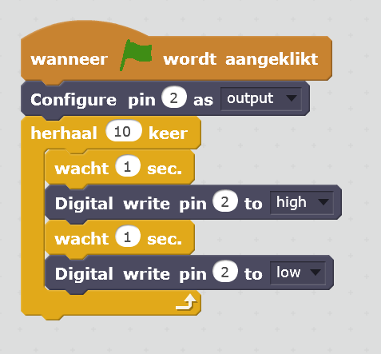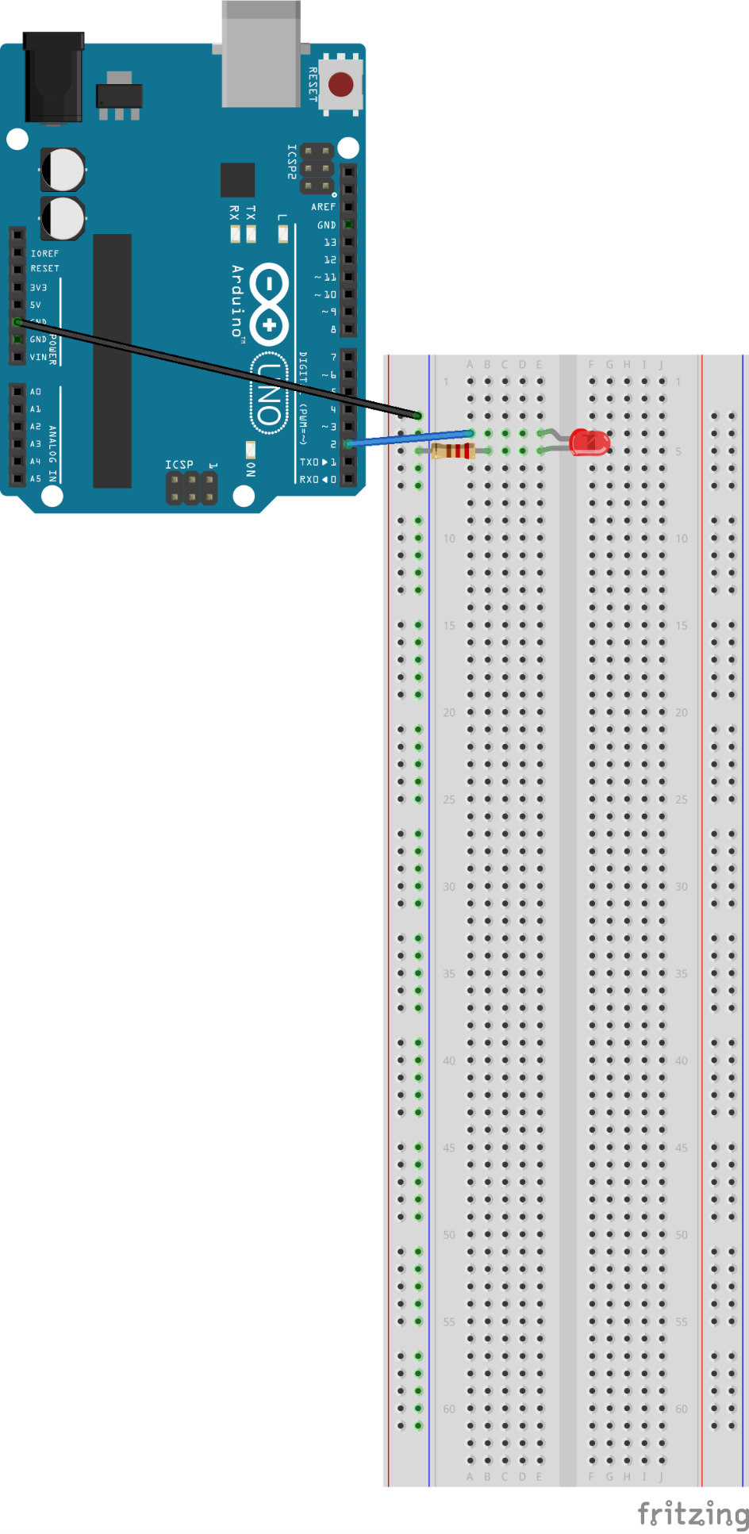

## Knop

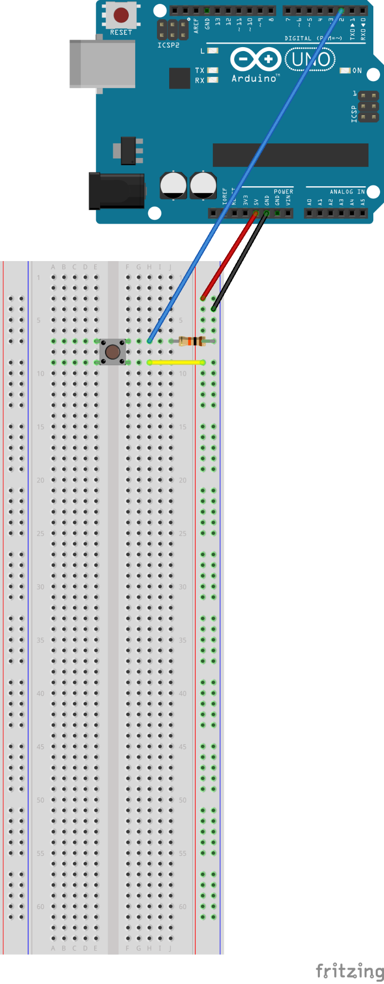

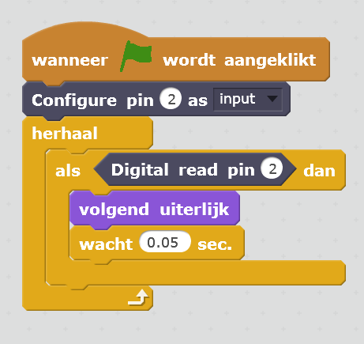

## Potentiometer

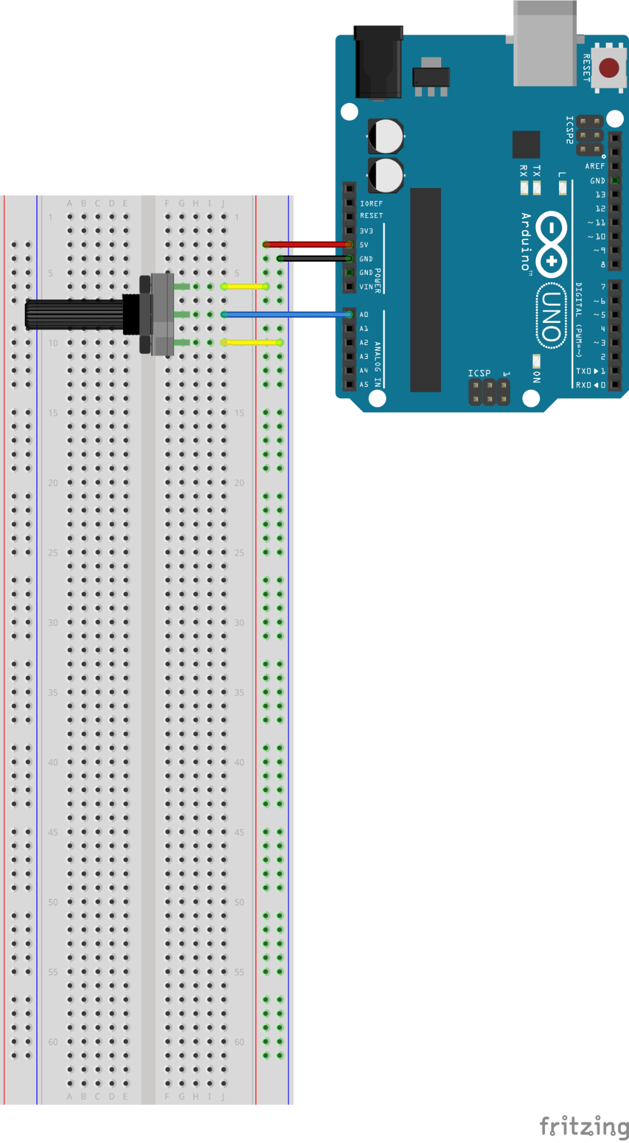

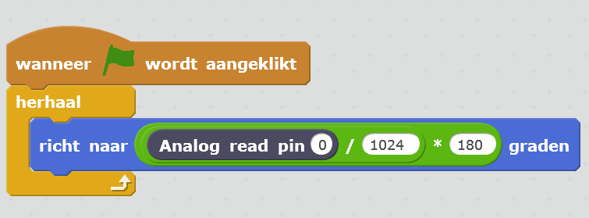

## Tiltsensor

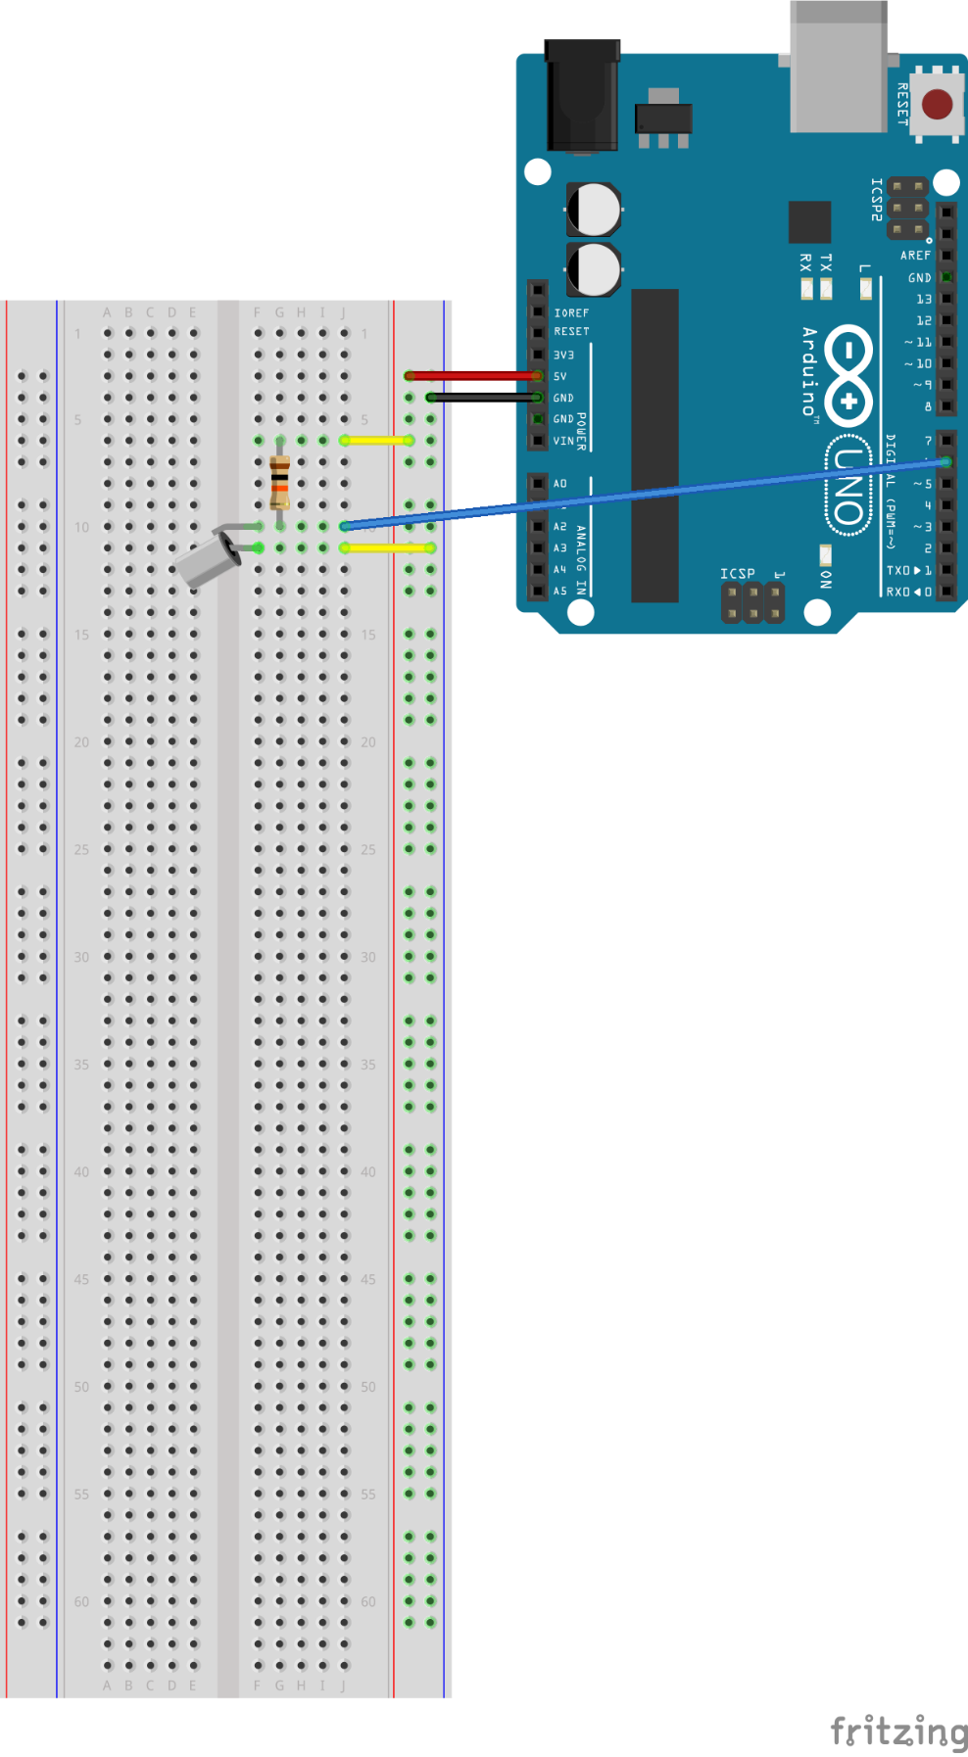

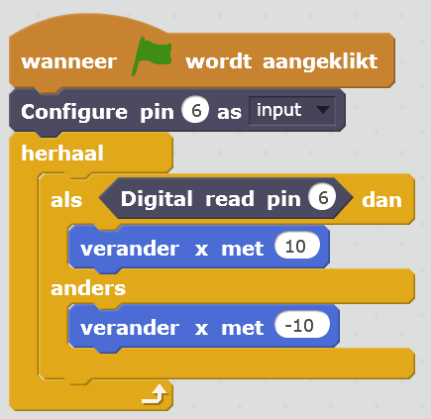

## Piezo

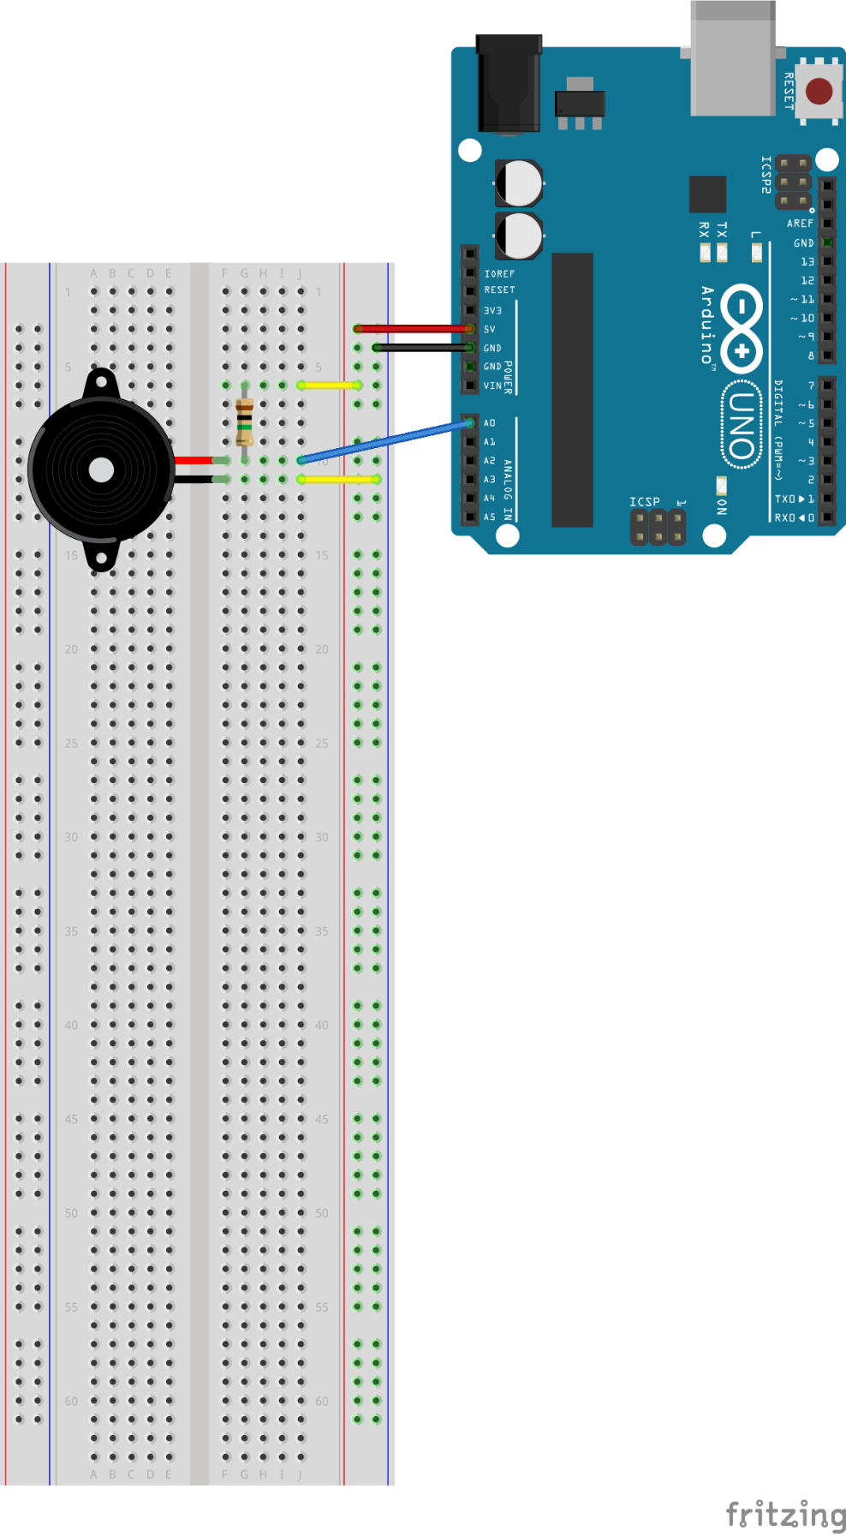

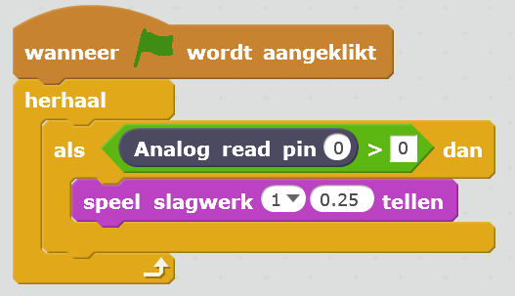

## Lichtsensor

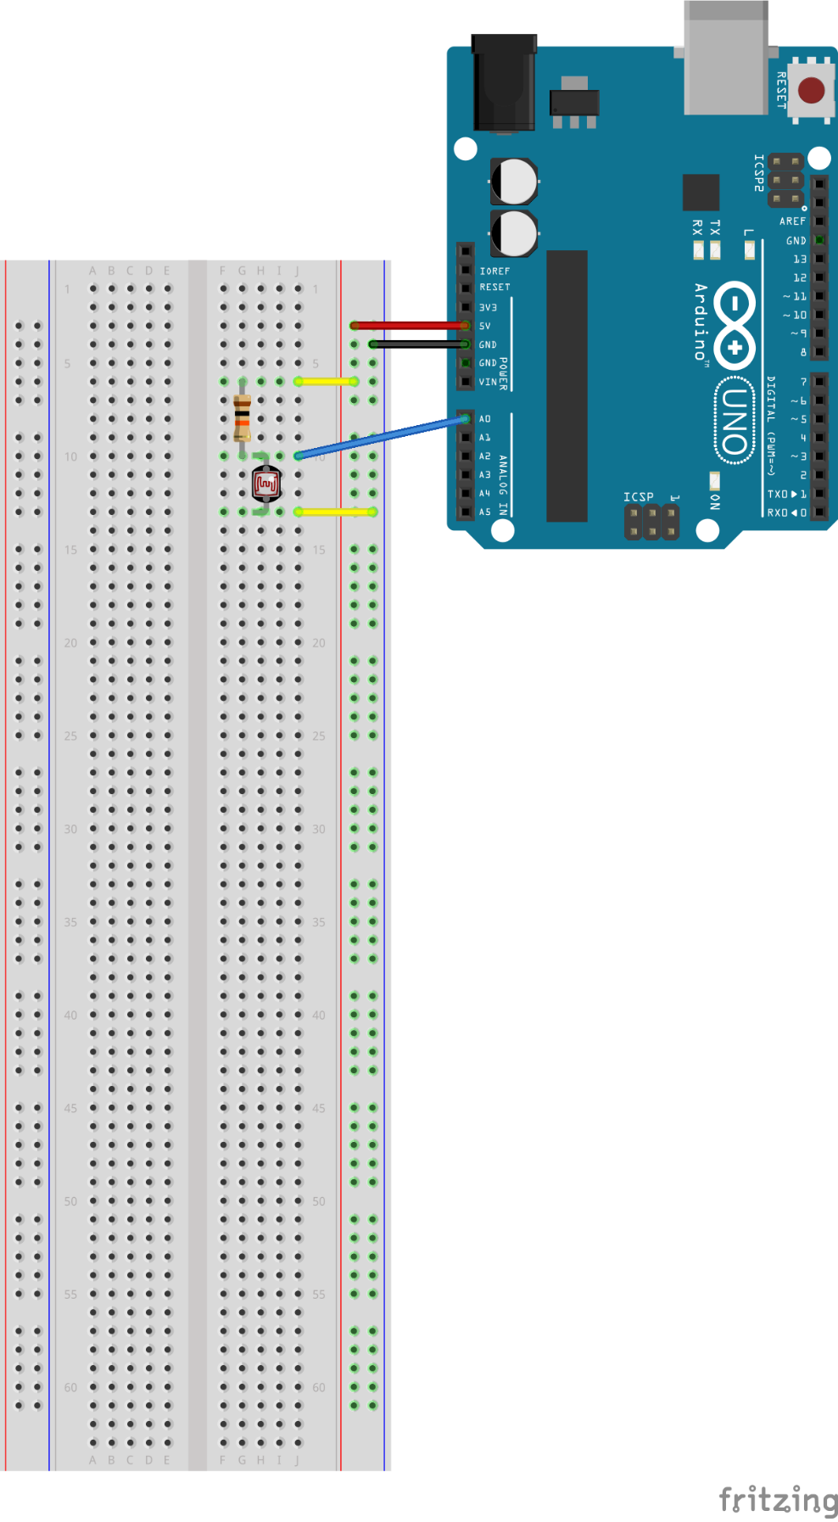

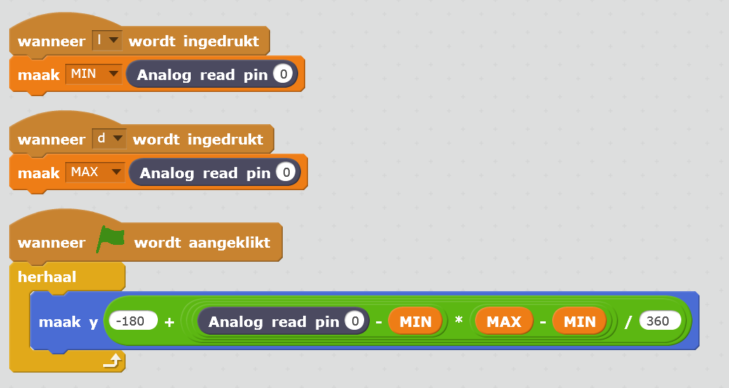

## Druksensor

